繩結 - 漁人結

繩結 - 漁人結
分類：繩結與工程 · 作者：陳志南

一、漁人結
漁人結是單結的變形，可用於連接細繩，雖然只是在兩條繩子上分別打一個包住對方的單結，但其強度很高。雙漁人結則是漁人結的加強版。

漁人結
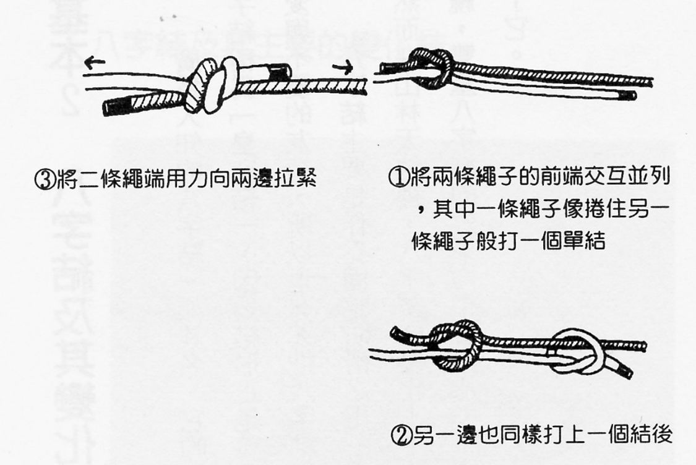

雙漁人結
